**内容发布文档**

**步骤1：**

本机-》远程桌面连接-》mtkf (使用个人的UM+开机密码登录)

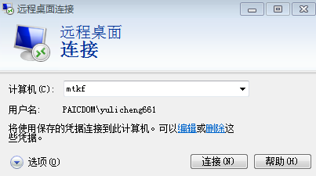

**步骤2：**

桌面中找到：

SSH Secure File Transfer Client

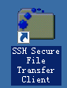

登录: 10.55.90.242用户 cfswcm 密码 Paic1234

左边： 本机文件

把需要上传的文件copy到mtkf本机，如d:\yulicheng661

右边：服务器文件

定位到： /nfsc/csp_cfs_wcm_id002043_vol1001_stg/static/online/stg目录

把需要更新的文件按项目目录上传到指定的位置就可以

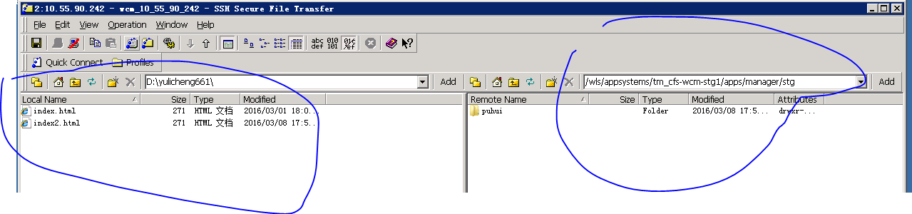

文件访问路径：

https://test1-puhui-web.pingan.com.cn:10143/manager/stg/puhui/index.html